柏庄镇一中
学习二十大精神分享专页

姓名： 日期：
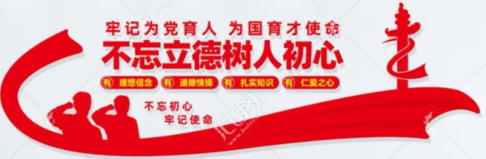


不忘初心 牢记使命 为党育人 为国育才
柏庄镇第一初级中学
BAIZHUANGZHENDIYICHUJIZHONGXUE

